湖州师范学院求真学院后勤服务用房
客房家具采购安装项目

招

标

文

件

湖州师范学院后勤服务有限公司
二〇一四年十一月四日

第一章 招标需求

一、项目名称：湖州师范学院求真学院后勤服务用房客房家具采购安装项目

二、采购安装清单：
湖州师范学院求真学院后勤服务用房客房家具采购安装清单（规格单位：mm）
序号 | 名称/  规格 | 图片 | 材 质 说 明 | 数量 | 单位 | 单价 | 总价
1 | 床架  1200*  2000*  350H | 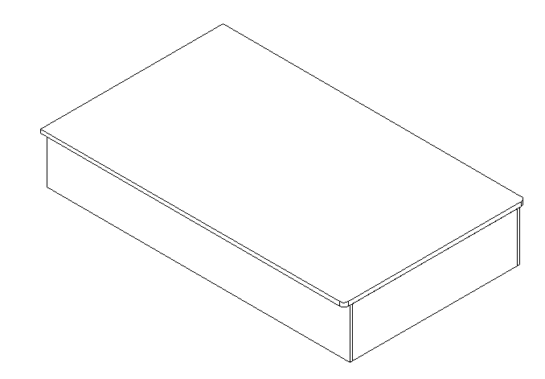 | 主材：E1级实木颗粒板/浅色亚光凹凸布纹双面贴。  质量要求：“东盾”品牌品质及以上。  床架板材厚度25mm；床板板材厚度18mm加厚至34mm。  五金件：广东东泰“DTC”品牌。  床脚：实心橡胶垫。  其它辅材：质量、环保达标材料。  提供小样封样。 | 24 | 个
2 | 床靠背  3000*  36*  600H | 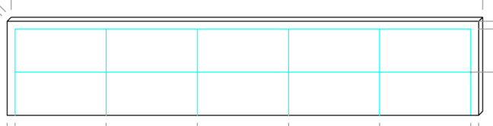 | 主材：E1级实木颗粒板/亚光浅色凹凸布纹双面贴。  质量要求：“东盾”品牌品质及以上。  床靠背板材厚度18mm加厚至34mm。  五金件：广东东泰“DTC”品牌。  其它辅材：质量、环保达标材料。  工艺要求：床背板外立面铣槽，用环保亚光聚酯油漆上色填充。  提供小样封样。 | 24 | 个
3 | 床架  1800*  2000*  350H | 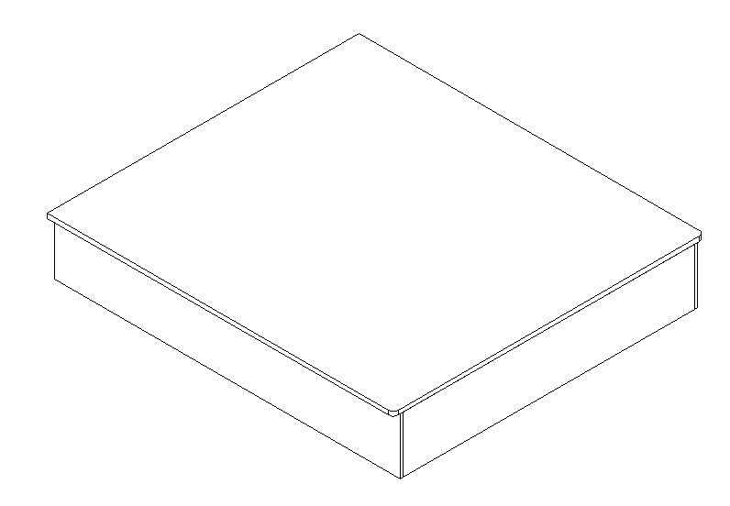 | 主材：E1级实木颗粒板/亚光浅色凹凸布纹双面贴。  质量要求：“东盾”品牌品质及以上。  床架板材厚度25mm；床板板材厚度18mm加厚至34mm。  五金件：广东东泰“DTC”品牌。  床脚：实心橡胶垫。  其它辅材：质量、环保达标材料。  提供小样封样。 | 12 | 个
4 | 床头柜  500*  400*  500H | 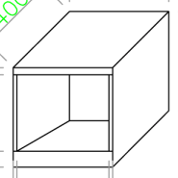 | 主材：E1级实木颗粒板/亚光浅色凹凸布纹双面贴。  质量要求：“东盾”品牌品质及以上。  床头柜顶板板材厚度25mm；其余部分板材厚度18mm。  五金件：广东东泰“DTC”品牌。  柜脚：实心橡胶垫。  其它辅材：质量、环保达标材料。  提供小样封样。 | 36 | 个
5 | 一体桌  3700*  450*  750H | 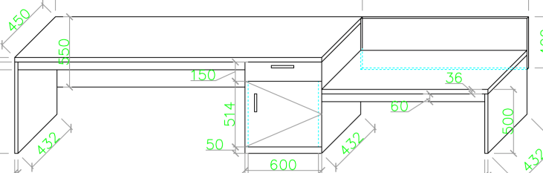 | 主材：E1级实木颗粒板/亚光浅色凹凸布纹双面贴。  质量要求：“东盾”品牌品质及以上。  抽屉/柜门/背板板材厚度18mm；其余部分板材厚度25mm。  五金件：广东东泰“DTC”品牌。  桌脚：实心橡胶垫。  其它辅材：质量、环保达标材料。  提供小样封样。 | 24 | 组
6 | 衣柜  800*  300*  2100H | 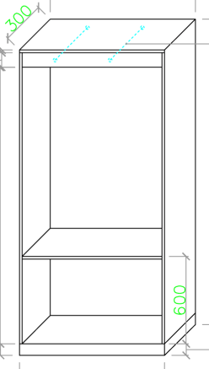 | 主材：E1级实木颗粒板/亚光浅色凹凸布纹双面贴。  质量要求：“东盾”品牌品质及以上。  柜体板材厚度18mm；隔板板材厚度25mm。  五金件：广东东泰“DTC”品牌。  柜脚：实心橡胶垫。  其它辅材：质量、环保达标材料。  工艺要求：无门，有背板；带2根不锈钢挂衣杆；背板里缩18mm，套踢脚线。  提供小样封样。 | 4 | 个
7 | 衣柜  1000*  300*  2100H | 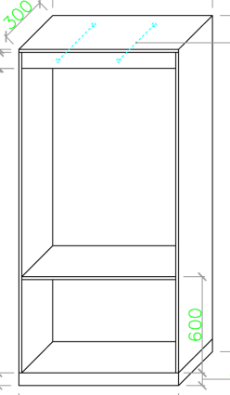 | 主材：E1级实木颗粒板/亚光浅色凹凸布纹双面贴。  质量要求：“东盾”品牌品质及以上。  柜体板材厚度18mm；隔板板材厚度25mm。  五金件：广东东泰“DTC”品牌。  柜脚：实心橡胶垫。  其它辅材：质量、环保达标材料。  工艺要求：无门，有背板；带2根不锈钢挂衣杆；背板里缩18mm，套踢脚线。  提供小样封样。 | 20 | 个
1.投标人必须提供主材（E1级实木颗粒板）生产厂家的《全国工业产品生产许可证》复印件、E1级《中国环保产品认证证书》、第三方权威机构的产品质量、环保检测报告复印件（均需加盖生产厂家的公章）。
2.主材（E1级实木颗粒板）饰面、颜色以招标人提供的样品为准，如有偏离，投标人需提前提供主材小样并征得招标人同意。
3.家具式样参照图片所示，家具制作尺寸以实地测量为准。
4.产品质量保证期为2年，2年内有任何问题免费维修，超出质保期的，只收取材料成本费用。具体按照《浙江省家具商品修理更换退货责任规定（试行）》规定处理。
5.投标人投标时必须提供与投标文件及证明材料相符的主材（E1级实木颗粒板）小样，小样上应有生产厂家的相关标志；真空封装。投标人将对中标人提供的家具产品进行钻孔取样，与小样对比检测，如家具产品检测数据达不到封存小样数据，招标人有权予以退货处理及索赔，中标人应承担由此产生的一切责任。

第二章 投标人须知
序 号 | 项 目 | 内 容
1 | 招标单位 | 单位名称：湖州师范学院后勤服务有限公司  地址：浙江省湖州市吴兴区学士路1号
2 | 项目名称 | 湖州师范学院求真学院后勤服务用房客房家具采购安装项目
3 | 投标保证金 | 人民币壹万元整（￥10000元），递交投标文件前交纳。
4 | 招标文件 | 招标文件（包括采购清单）
5 | 报名截止  时间/地点 | 报名截止时间：2014年11月10日16：30前。  报名地点：湖州师范学院后勤服务有限公司采购与招投标中心  （湖州师范学院东校区2号行政楼216室）。
6 | 答疑时间 | 投标人对本次招标的所有疑问于2014年11月10日11时前送达招标人。招标人答疑于2014年11月10日17：00前统一答复。答疑以书面或会议形式进行，另行通知。
7 | 投标截止  时间/地点 | 投标文件送交截止时间：2014年11月14日14：00前。  投标文件送交地点：湖州师范学院后勤服务有限公司采购与招投标中心  （湖州师范学院东校区2号行政楼216室）。
8 | 开标  时间/地点 | 开标时间：2014年11月14日14：00。  开标地点：湖州师范学院东校区2号行政楼222室。  注：开标时，投标人的法定代表人或授权代表需携带本人有效身份证原件及复印件，授权代表还需出示授权委托书(原件：单位盖章及法定代表人签字)。  开标前投标保证金未交纳，视为自动弃标。
9 | 履约保证金 | 人民币壹万元整（￥10000元），合同签订前交纳。
10 | 联系人 | 联系人：钟老师，傅老师；电话：2322055；传真：2321097

注：以上内容如有变化将另行通知，如通知其中某一内容发生变化，其余未提及的内容将不作变动。

一、招标方式
本项目招标方式为公开招标，按照《湖州师范学院采购与招标管理实施细则》规定实施。
二、招标内容、报价要求
1.本项目为湖州师范学院求真学院后勤服务客房家具采购安装项目，招标人为湖州师范学院后勤服务有限公司。
2.具体设备名称、规格、数量、质量等要求详见采购安装清单。
3.投标报价：本采购安装项目报价不得高于人民币玖万捌仟元整（￥98000元），否则作为废标处理。
三、投标人要求：
1.投标人必须为企业法人，具备符合本采购安装项目合法的生产资质、经营资质和良好的信誉。
2.投标人必须保证提供的产品完全符合招标人的要求并完全符合国家质量标准。
3.招标人不接受以下投标人投标：正在接受国家有关部门审查、被其他企业兼并(或收购)、或目前因重大经济纠纷涉讼、刑事涉案的企业和个人；任何形式的联合体。上述情形如有发现，招标人将保留取消投标人中标资格的权利。
四、招标文件
本项目的招标文件是招标和投标的有效依据，也是中标后签订合同的依据，对招、投标双方均有约束力，凡不遵守招标文件规定的投标将可能被拒绝或以废标处理。
1.招标人提供以下资料：采购安装清单。
2.招标文件的澄清：
投标人对招标文件如有疑问要求澄清的，或认为有必要与招标人进行技术交流，可在本文件投标须知规定的时间内将书面材料送达告知招标人，招标人根据内容将以书面或会议形式答疑。
3.招标文件的修改：
(1) 在投标截止时间前，招标人有权修改招标文件。修改文件作为招标文件的补充和组成部分，对所有投标人均有约束力。
(2) 为使投标人有足够的时间按修改文件要求修正投标文件，招标人可酌情推迟投标截止时间和开标时间，并将此变更信息提前通知各投标人。
五、投标文件
1．投标文件按规定一式三份，标以正本二份，副本一份；正本和副本如有差别，以正本为准；单价与总价如有出入，以总价为准；大写和小写如有出入，以大写为准。
2．投标文件必须有以下内容：
（1）有效期内的企业营业执照副本复印件（加盖单位公章）；
（2）有效期内的企业税务登记证副本复印件（加盖单位公章）；
（3）有效期内的企业组织机构代码证复印件（加盖单位公章）；
（4）有效期内的法定代表人身份证复印件（加盖单位公章）；
（5）有效期内的企业开户银行、户名、银行账号（加盖单位公章）；
（6）报价单（加盖单位公章）；
（7）产品质量、环保及保修、售后服务承诺（加盖单位公章）；
（8）如委托授权代表的，需增加提供以下资料：法定代表人授权委托书原件（签字并加盖单位公章）；授权代表身份证复印件（签字并加盖单位公章）。
3.投标人应承担其编制投标文件和提交投标文件所涉及的一切费用，以及全部产品的制作、运输、安装、税费等均由投标人自理，招标人对上述费用不负任何责任。
4.投标文件中的单价、合价、总报价全部为人民币计算单位。
六、投标文件的递交
1.投标文件的密封与标记
（1）投标人应将投标文件密封在一个外包封内，并在包封上盖章。 如不按上述规定密封、盖章的投标文件，招标单位将予以拒绝。
（2）投标文件递交至前附表所述的地点。
2.投标截止期：投标人应按前附表规定的日期和时间递交投标文件。
七、招标过程
1.本次招标由湖州师范学院后勤服务有限公司实施，在公司物资采购与招投标领导小组主持下进行。由物资采购与招投标领导小组对投标人的资质、资金、实力、经验、信誉、承诺等进行审查。
2.中标人在接到中标通知后3日内，必须按照招标文件及投标文件的各项中标要约与承诺条件，签订合同，并同时缴纳履约保证金。
3.中标人与招标单位签订合同并交纳履约保证金后，本次招标结束。
4.招标人退还未中标人的投标保证金。中途退出投标的单位，保证金不予退还，各投标人投标文件一律不退还。
八、中标方式
本次招标采用二次报价方式定标，现场公布第一次报价最高价、最低价、平均价，以第二次现场报价为准（各投标人二次报价不得超过一次报价，否则视为无效报价），并以最低报价者为中标人，中标人若弃权，则以次低价者为中标人，以此类推。中标公示期为3天。
九、验收、结算及付款方式
1.竣工时间：2014年12月18日前按招标人的要求送达指定地点并安装完毕。
2.本采购安装项目产品数量及工程量以验收为准进行结算，单价按合同规定。
3.付款方式：所有产品验收合格并经试用1个月后，若无质量问题，7个工作日内支付合同总价的90%，中标人一次性开具合同总价的合法税务发票，同时退还履约保证金（不计息）,剩余10%自验收合格之日起一年后支付。
十、报名时间、地点、联系人及联系方式
报名时间：2014年11月4日至2014年11月10日（节假日除外）；上午 8：00—11：00；下午 13：30—16：30。
报名地点：浙江省湖州市湖州师范学院东校区2号行政楼216室。
联系人：钟老师 傅老师；联系电话：0572-2322055；传真：0572-2321597。
十一、报名须知
符合招标文件要求的企业法人在报名期限内，凭有效期内的企业营业执照副本复印件、税务登记证副本复印件、组织机构代码证复印件、企业法定代表人身份证复印件（如委托代理人，需提供企业法定代表人授权委托书原件及代理人身份证复印件）到招标人指定地点报名；上述资料均需单位盖章。
十二、投标人自行承担投标活动中所发生的全部费用。
十三、招标信息发布
本次招标所涉及的招标公告、变更公告、中标公示等信息发布均采用电子形式发布，发布网址：http://houqin.hutc.zj.cn/“通知公告”栏。
（本项目招标文件总计7页，以下无正文）

